# INCONSISTENCIA EN EL INFORME DE LA FUNCIONALIDAD COMPROBANTE DE EGRESO – MÓDULO CUENTAS POR PAGAR

**INCIDENCIA**

En la funcionalidad comprobante de egreso del módulo cuentas por pagar al

consultar el comprobante de egreso número 2540 y generar el informe, se duplican las facturas número 3491 y 3636.

**PASOS REALIZADOS**

1. Se ingresa al módulo cuentas por pagar en la funcionalidad comprobante egreso, se habilita el filtro de búsqueda egreso y se ingresa el número del comprobante 2540, se habilita el filtro de búsqueda banco y se selecciona Banco AV Villas, se selecciona la opción buscar.

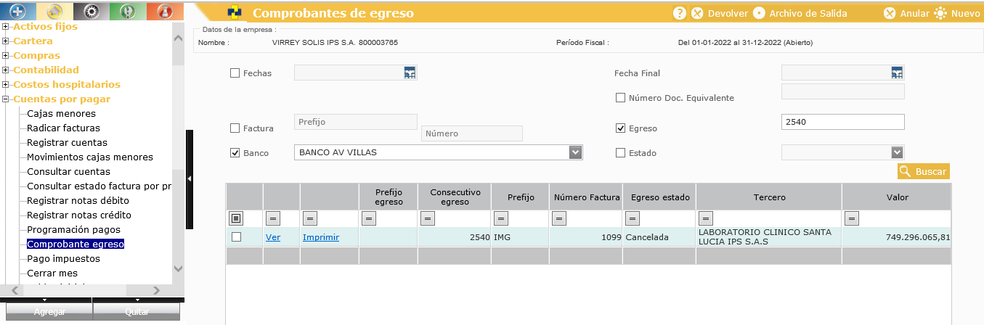

Se selecciona la opción imprimir. Para la visualización del informe.

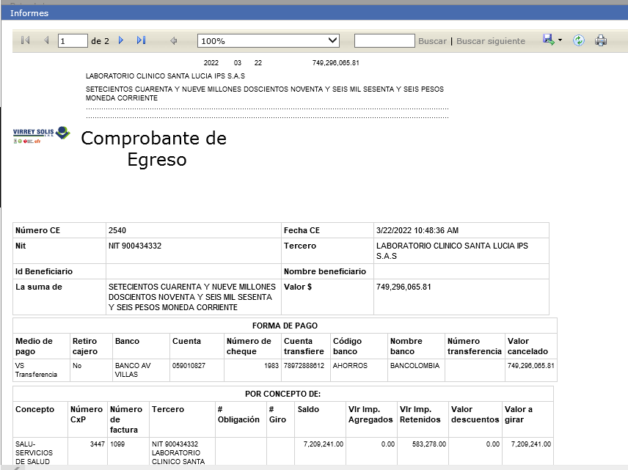

Al realizar la revisión de la información registrada en el informe se identifica duplicidad de dos cuentas por pagar la 3491 y la 3636.

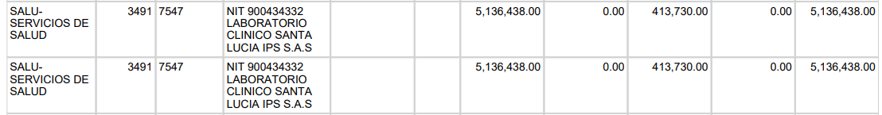

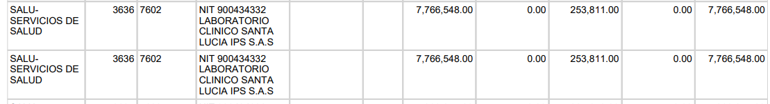

**Resultado esperado:**

Se solicita que el informe de comprobante de egreso registre la información sin duplicados de las cuentas por pagar.